تصنيف الحيوانات حسب الأوساط التي تتنقل فيها - التنقل في البر - التنقل في الماء - التنقل في الجو

التنقل خاصية تمتاز بها الحيوانات عن النباتات وتستغل هذه الخاصية للحصول على الغذاء وللهروب من الأخطار وللبحث عن قرين وللتحول إلى منطقة بها طقس مناسب. ومن مظاهر تكيف الحيوان مع الوسط الذي يعيش فيه ظاهرة تنوع كيفية التنقل عند الحيوان وتنوع الوسائل المستعملة عنده في تنقله فنجد حيوانات تتنقل في البر وأخرى في الهواء وأخرى في الماء.

التنقل في البر
تتنقل الحيوانات في البر مشيا أو عدوا أو قفزا أو زحفا أو تسلقا ودراسة كل نوع من التنقل تعتمد على أمثلة:
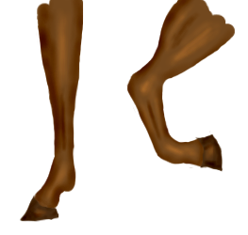
العدو عند الحصان: يتمثل تكيف الحصان للعدو في النقاط التالية:
- طول القوائم وانتصابها عموديا.
- انتهاء الأطراف بإصبع وحيد مكسو بحافر.
- قوة عضلات القوائم.
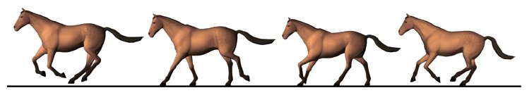

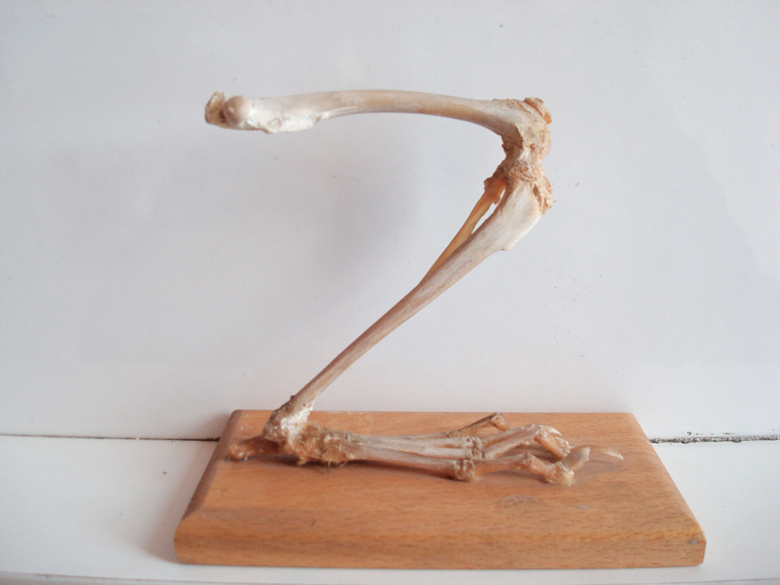
القفز عند الأرنب: يتمثل تكيف الأرنب للقفز في النقاط التالية:
- طول القائمتين الخلفيتين بالنسبة إلى القائمتين.
- قوة عضلات القائمتين الخلفيتين.
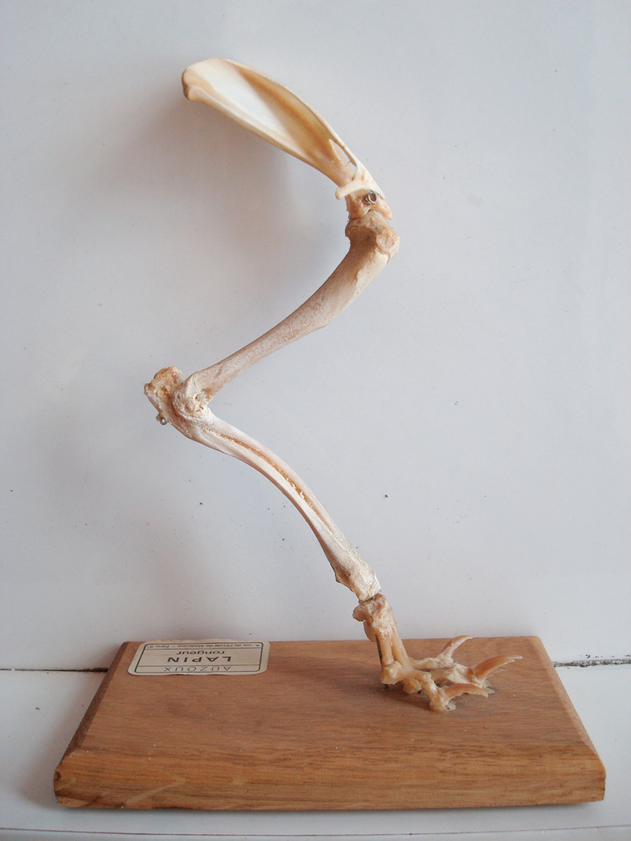
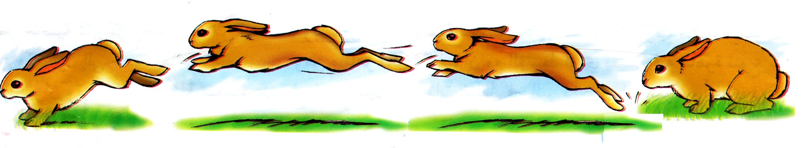
- عند التأهب للقفز تكون أجزاء القائمتين الخلفيتين (فخذ - ساق - قدم) على شكل Z(أنظر للصورتين على اليسار). وعند القفز تمتد هذه الأجزاء الثلاثة فينطلق الأرنب قافزا كالسهم.
التنقل في الماء
السباحة عند الأسماك: تتنقل الأسماك سابحة بواسطة زعانفها التي هي أنواع مختلفة منها زعنفة ذيلية وزعنفة ظهرية وزعنفة شرجية وزعنفتان بطنيتان وزعنفتان صدريتان.
كل زعنفة هي عبارة عن التواء جلدي تسنده أشعة عظمية متصلة بالهيكل العظمي. أما شكلها فهو يختلف من سمكة إلى أخرى. وللزعانف دور هام في تنقل الأسماك في الماء منها:
- الزعانف الزوجية: (زعنفتان بطنيتان، زعنفتان صدريتان) تساعد على الغطس وعلى تغيير الاتجاه.
- الزعانف الفردية: (زعنفة ذيلية، زعنفة شرجية، زعنفة ظهرية) تساعد على محافظة توازن جسم السمكة في الماء.
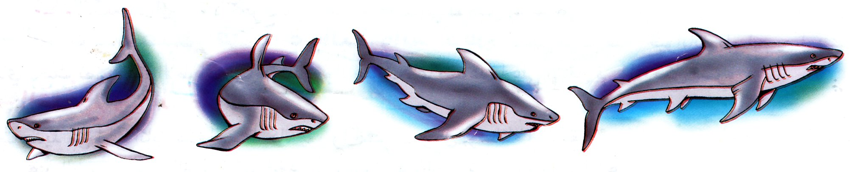

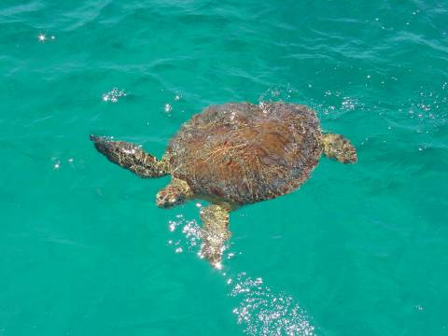
السباحة عند السلحفاة البحرية: تستطيع السلحفاة السباحة في الماء بسهولة لتكيف طرفيها الأماميين اللذين يشبهان زعنفتين كبيرتين للغوص والتجديف.
أما شكل جسم السلحفاة البحرية فهو يشبه الأشكال الهدروميكانيكية إذا أن قوقعتها أقل تقوسا من قوقعة السلحفاة البرية.
والملاحظ أن السلحفاة البحرية لا تخرج من البحر للذهاب إلى الأرض إلا لتبيض.

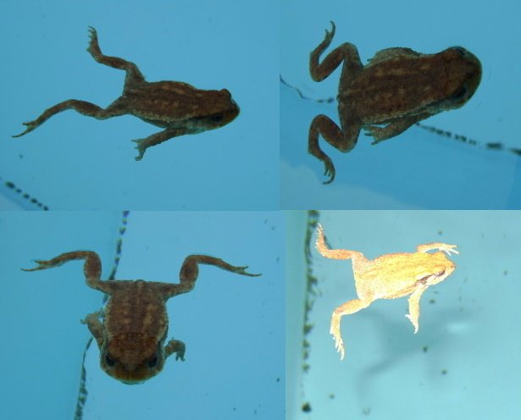
السباحة عند الضفدع والبط والقندس: تنتهي قوائم هذه الحيوانات بأصابع يصل بينها غشاء جلدي بحيث تصير هذه الأطراف صالحة للدفع و التجذيف، مما يساعدها على التنقل في الماء بكل يسر.

التنقل في الهواء
غزت عديد من الحيوانات هذا الوسط كالطيور والحشرات وكل بوسائله الخاصة.

التنقل عند الطيور: تعتبر الطيور أكثر الحيوانات قدرة على الطيران ويرجع ذلك إلى عدة أسباب منها:
- تحول الطرفين الأماميين إلى الجناحين.
- قوة العضلات الصدرية.
- وجود طبقة عازلة من الريش تتلاءم مع الطيران كما أن ريش الذيل والجناحين طويل وقوي يساعده على الانسياب في الفضاء.
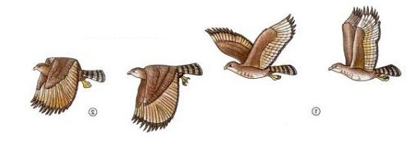
ويعتبر الحمام الزاجل من أكبر الحيوانات تكيفا للطيران وذلك لشكل جسمه الانسيابي وقوة عضلاته الصدرية وامتلاكه لأكياس هوائية كل ذلك جعل جسمه خفيفا قادرا على الارتفاع في الجو وعلى قطع مسافات كبيرة دون توقف.
